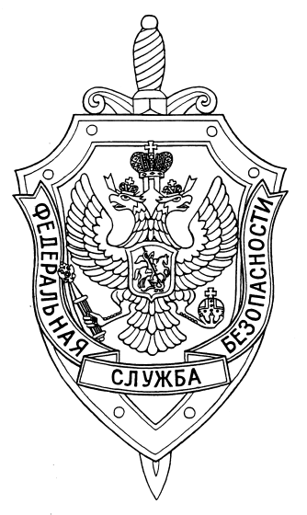

СООБЩЕНИЕ ПРЕСС-СЛУЖБЫ

ПОГРАНИЧНОГО УПРАВЛЕНИЯ ФСБ РОССИИ ПО НОВОСИБИРСКОЙ ОБЛАСТИ

г. Новосибирск, ул. Залесского 9, тел.: (383) 216-87-82,

e-mail: [pu.novosibobl@fsb.ru](mailto:pu.novosibobl@fsb.ru)

Пограничным управлением ФСБ России по Новосибирской области пресечена противоправная деятельность по организации незаконного въезда в Российскую Федерацию иностранных граждан.

В результате проведения оперативно-розыскных мероприятий было установлено, что гражданин России, за денежное вознаграждение сбывал иностранным гражданам фиктивные приглашения действующего медицинского учреждения. В июне текущего года подозреваемый вступил в преступный сговор с заместителем директора частной клиники города Новосибирска, который оформлял документы о необходимости медицинской диагностики и лечения. На основании фиктивных медицинских документов иностранные граждане, заведомо зная о незаконности своих действий, пытались пересечь государственную границу.

В ходе проведения обследования помещения медицинского центра, были обнаружены и изъяты средства вычислительной техники, заполненные справки-приглашения.

Возбуждено уголовное дело. Фигурантам грозит до 2 лет лишения свободы.